**Escuela Normal de Educación Preescolar del Estado de Coahuila**

**Ciclo escolar 2020-2021**



**Licenciatura en Educación Preescolar**

**Curso**: Teatro

**Prof**. Miguel Andrés Rivera Castro

**Unidad II: LA APRECIACIÓN TEATRAL/ Aportaciones de la apreciación teatral en la educación preescolar.**

**Competencias profesionales:**

* Plantea las necesidades formativas de los alumnos de acuerdo con sus procesos de desarrollo y de aprendizaje, con base en los nuevos enfoques pedagógicos.
* Utiliza metodologías pertinentes y actualizadas para promover el aprendizaje de los alumnos y las alumnas en los diferentes campos, áreas y ámbitos que propone el currículum, considerando los contextos y su desarrollo.
* Incorpora los recursos y medios didácticos idóneos para favorecer el aprendizaje de acuerdo con el conocimiento de los procesos de desarrollo cognitivo y socioemocional de los alumnos y las alumnas.

**Alumna:**

Adanary Rodríguez Moreno #17.

**Sexto semestre 3° “A”**

**Saltillo Coahuila, a 03 de Junio del 2021**

**Tabla de contenido**

**Link del vídeo:** 3

**Cuento Resumido: Hansel y Gretel** 3

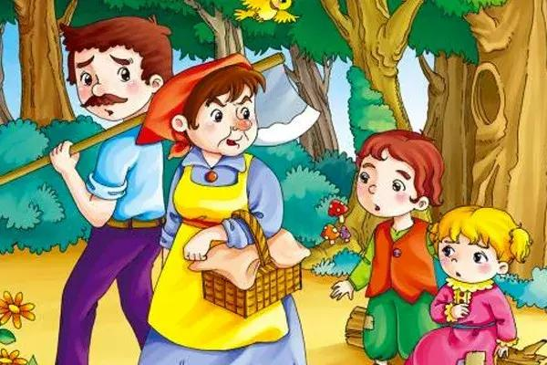

**Link del vídeo:** [**https://drive.google.com/file/d/14oJGQ4yKIqkMqwU37ojdhLtsYf9ufJS7/view?usp=sharing**](https://drive.google.com/file/d/14oJGQ4yKIqkMqwU37ojdhLtsYf9ufJS7/view?usp=sharing)

# **Cuento Resumido: Hansel y Gretel**

Había una vez un leñador muy pobre que no tenía ni un trozo de pan para darle de comer a sus dos hijos, así, que junto a su esposa decidieron abandonarlos en el bosque, con la esperanza de que alguna alma caritativa los encontrara y les ofreciera una casa y comida.

Así que leñador levantó temprano a sus hijos los llevó al bosque con la mentira de que iban a cortar leña, y cuando Hansel y Gretel estaban distraídos, aprovechó para dejarlos ahí. Cuando los hermanos se dieron cuenta que estaban solos se asustaron, Hansel trató de tranquilizarse, y empezaron a caminar por el bosque para buscar un refugio.

De pronto los niños vieron una luz a lo lejos, Gretel le preguntó a su hermano que si esa luz era una casa y Hansel le dijo que sí, ellos decidieron llegar a la casa, con suerte les tocaba una persona buena y los dejaría descansar ahí.

Al tocar la puerta, se oyó una voz ronca, ¿Quién viene a molestar a estas horas?, dijo aquella voz, luego al abrir la puerta salió una anciana con una enorme nariz y un sombrero horrible. Al ver la cara de miedo de los niños, les preguntó ¿qué hacían tan noche en el bosque?

Hansel y Gretel le contaron que se habían perdido, y la anciana los invitó a pasar la noche ahí. Parecía una casa normal, pero no tenía ninguna habitación, sólo en un rincón la cama y en otro la cocina. Los niños estaban hambrientos, y percibieron ese olor a comida.

Cerca de la cama, había una alacena con candado, Gretel le preguntó a la anciana que para qué servía. La anciana era una bruja malvada, y empujó a Hansel dentro de la alacena, y les dijo que ese armario era para engordar a los niños y comérselos. Gretel empezó a llorar, y la bruja le ordenó callar y le dijo que sería la criada.

Cuando la bruja durmió, Hansel le dijo a Gretel, no te preocupes tengo un plan para escapar.

Al día siguiente la bruja le dio ricos manjares a Hansel para engordarlo, y cada día al despertar le pedía que sacara el brazo por un agujero para comprobar si ya estaba gordito, pero el niño era muy listo y lo que sacaba era un muslo de pollo, así que la bruja se molestaba porque el niño estaba igual.

Un día la bruja abrió la puerta para darle de comer, y Hansel la empujó, porque ya estaba muy fuerte y grande, Gretel le quitó las llaves y encerraron a la bruja allí adentro.

En eso escucharon unos gritos, eran sus padres que se habían arrepentido y estaban buscándolos.

Al llegar a la casa vieron a la bruja, y la llevaron a las autoridades, abrazaron a sus hijos y prometieron siempre estar juntos y salir adelante.

